Внеклассное мероприятие
Тема: «Уходили парни из Афгана»
На фоне мелодии из песни «Офицеры» читают ведущие.

1 в. Балмасын соғыс, болмасын,
Жармасын ешкім бомбасын
Оқ болып ұшып қорғасын,
Тиршілік гүлі солмасын
Болмасын соғыс, болмасын,
Сұм соғыс қолын созбасын.
Тыныштық туын көтеріп,
Отанды сүйем өз басым.

2 в. Уходили парни из Афгана
Через перевалы и Саланг…
Уходили парни утром ранним,
А в мечети голосил мулла.
И была молитва, как спасение,
Что парней убережет аллах…
Не забыть февраль и воскресение,
Радость и улыбки на устах.

3 в. Афганистан – это первая страна, с которой молодая советская республика в мае.
1919 года установила дипломатические отношения.
В декабре 1978 года между СССР и Демократической Республики Афганистан был заключен Договор о дружбе, добрососедстве, сотрудничестве.

4 в. Обращаясь в 1979 г. с просьбами о вводе в Афганистан советских войск для оказания военной помощи в вооруженной борьбе с антиправительственной оппозицией и защиты от внешнего вмешательства, афганское руководство опиралось на эту статью договора.

1 в. В декабре 1979 года было принято решение о вводе войск в Афганистан. Имелось в виду, что соединения и части разместятся гарнизонами и возьмут под охрану важные объекты.

2 в. Советские войска в Афганистане охраняли автомобильные дороги, многие объекты советско-афганского экономического сотрудничества, газопромысла, электростанции и другое. Совместно с афганскими частями вели боевые действия различного масштаба по разгрому вооруженных отрядов и групп оппозиции, а так же борьбу с караванами, доставляющими оружие и боеприпасы в Республику Афганистан из Пакистана и Ирана.

3 в. Введение а Афганистан советские войска оказались вовлеченными во внутренний военный конфликт на стороне правительства.

4 в. Всего за период с 25 декабря 1979 года по 15 февраля 1989 года в войсках, находившихся на территории Афганистана, прошло военную службу 620 тысяч военнослужащих. Эта война длилась вдвое больше, чем Великая Отечественная.

5 в. Много человеческого горя принесла она. Общие безвозвратные потери за время войны в Афганистане составили 14453 человека.

3 в. Дорогие друзья! Наша сегодняшняя встреча – дань памяти всем, кто причастен к героической и трагической афганской войне, которая длилась в два раза дольше, чем Великая Отечественная. Ее долго замалчивали. Дозировали правду о героях и потерях даже плакать над могилами не разрешали. Скупились на ордена. Сегодня с нами ветераны афганской войны.
1 в. Құрметті ардагерлер! Сіздердің Ауған соғысы кезінде бастан кешкен оқиғаларыңыз жайлы өздеріңізден біраз естеліктер тындасақ. Сіздерді ортаға шақырамыз. Слово афганцам. Слово приглашенным воинам – афганцам.
Учитель: Что бы ни говорили, что бы ни думали, а Вы сумели с достоинством и честью пройти огонь боев и дым пожарищ…
Что бы ни говорили, что бы ни думали, а Вы знаете цену мужской дружбе, закаленной в огне, знаете, как оплакивали потери, вы честны перед совестью и святой памятью.
Что бы ни говорили, а Вы пройти сумели все, что вам отмерила война. И не зря сегодня вы надели Ваши боевые ордена. (Звучит песня «Там за туманами»)
Стихи и песни Афгана ценны не профессионализмом, а искренностью и пронзительностью.
Ученик: Если б знали вы, павшие,
Что вас помнят друзья,
Что в минуты свободные
Ваши чтят имена.
Но расскажут живые,
Что пришлось вам пройти,
Что пришлось вам увидеть
На армейском пути.
Ученик: Наступит 20 весна без свиста пуль в афганской кругосверти.
Но горы приходят в снах, те горы, на которых горы смерти.
Пустыня огрызалась горячо, в песках скрывая признак капавана.
Все было, все осталось за плечом, вовек нам не забыть Афганистана.
1 в. В нашем селе возведен памятник «Героям, погибшим в Афганском огне». Примечательно, что памятник павшим в афганской войне стоит теперь рядом с обелиском павшим астраханцам в годы Великой Отечественной войны.
Будто сделан шаг к тому, чтобы уравнять в правах солдат этих двух войн – одной Великой и другой, необъявленной, но одинаково отдавших жизни, выполняя свой воинский долг.

2 в. «Афганец» - это слово всем нам свято,
В нем кровь и пот израненной души.
Мы отдали все почести солдатам,
Скорбит народ и слышен плач в ночи.
Пусть никогда война не повторится!
Друзьям и близким горя не унять!
Отныне здесь – на Родине героев
«Афганцам» будет памятник стоять.
Время неумолимо делает свое дело.

Учитель: В глубь истории уходит война в Афганистане, последняя война для казахстанских парней и их матерей.

1 в. В нашей Республике потери таковы: из 22000 наших земляков, прошедших через Афганистан 898 погибли и похоронены на казахстанской земле, 21 человек пропали без вести.
2 в. Из них погибло 5 воинов из Астраханского района:
(Ведущие называют их имена)

1 в. Ахметов Жайлаубай – родом из с. Кара-Тюбек. 9 ноября 1979 г. был призван на действительную военную службу. Погиб 5 августа 1980 года. Награжден орденом Красной Звезды. Посмертно.
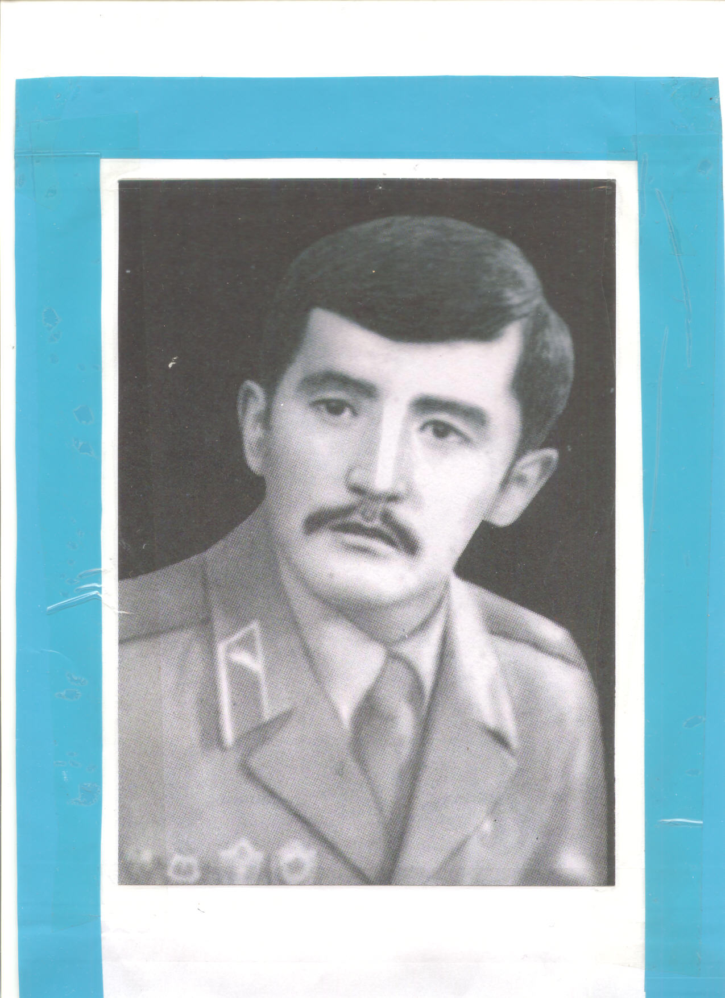

2 в. Курманалин Амангельды – родился на ст. Джалтыр. Мечтал стать железнодорожником. Вернулся в цинковом гробу. Награжден орденом Красной Звезды. Посмертно.
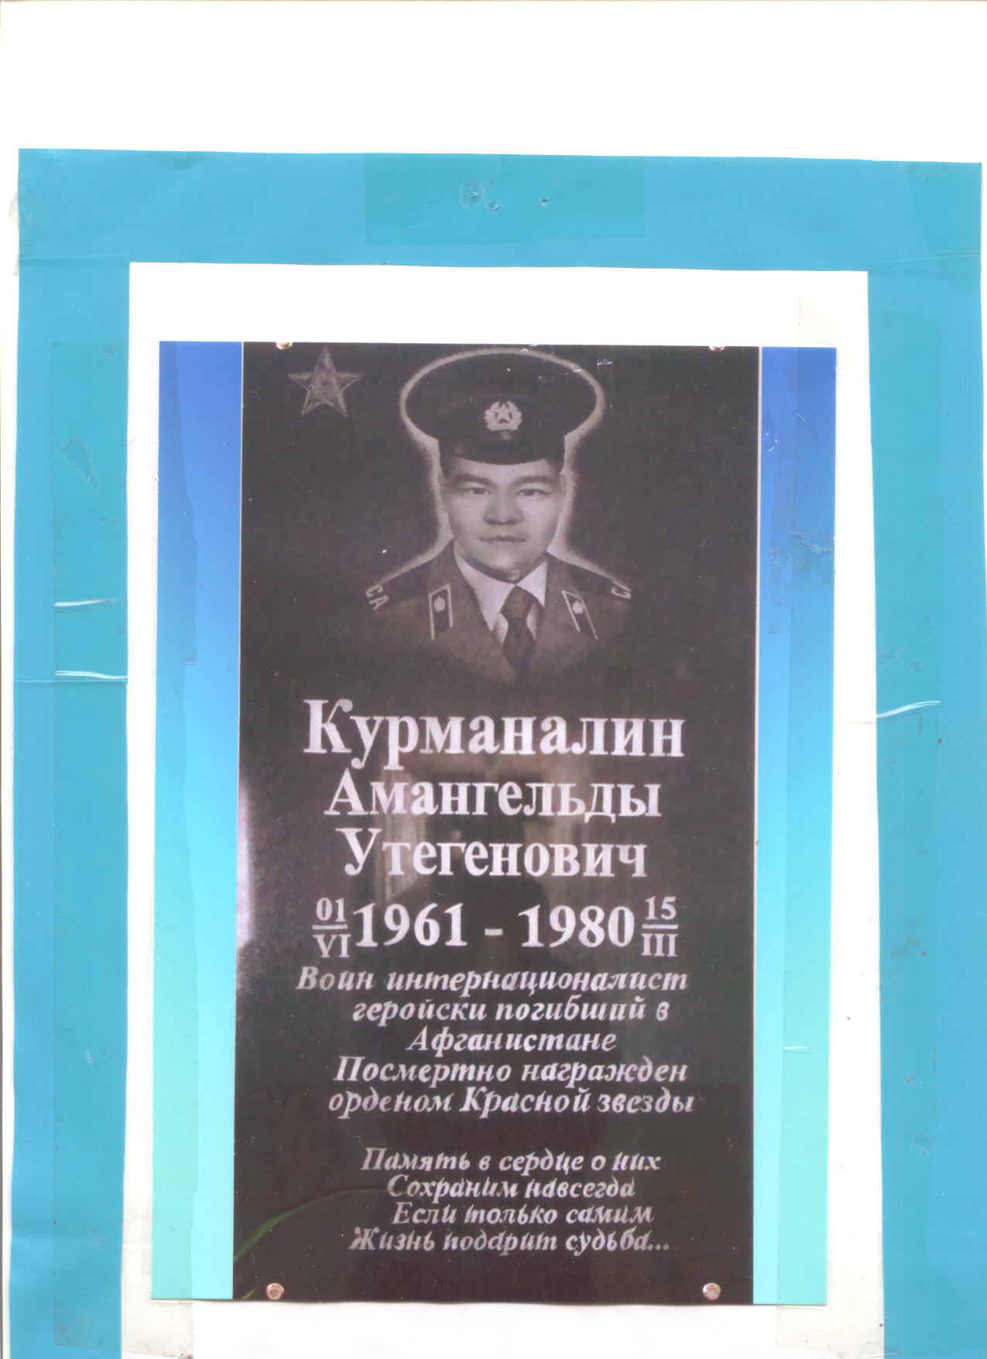

3 в. Кульмагамбетов Шаймурат – с.Жамбул. В армию пошел весной 1979 года. 15 марта 1980 года в неравном бою с душманами был смертельно ранен, до госпиталя не довезли. Награжден орденом Красной Звезды. Посмертно.

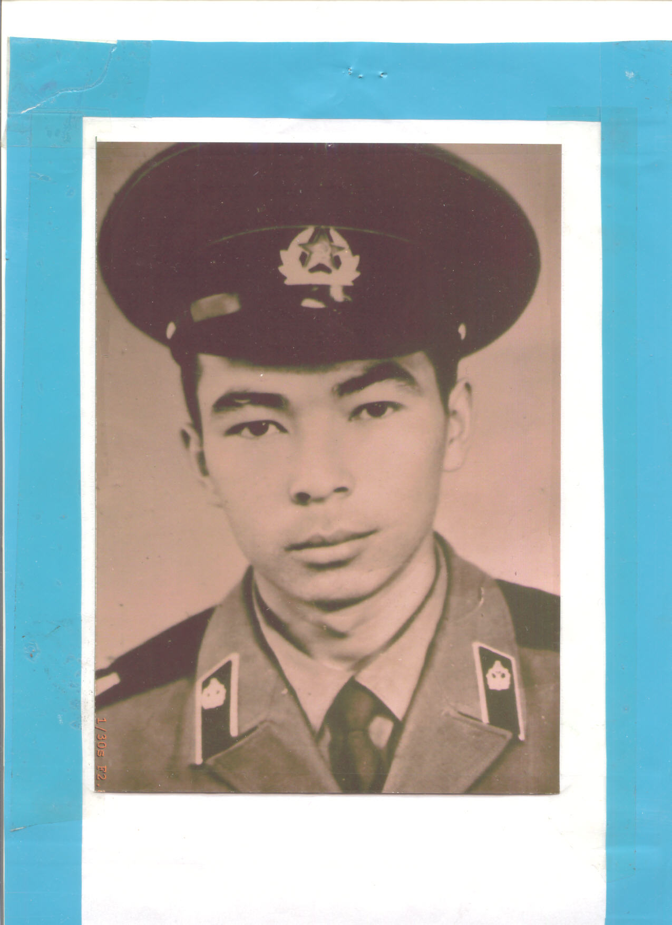

4 в. Саминь Николай – 19 лет считался без вести пропавшим. Указом Президента РК
Н. Назарбаева награжден орденом «Айбын» 3 степени. Посмертно.
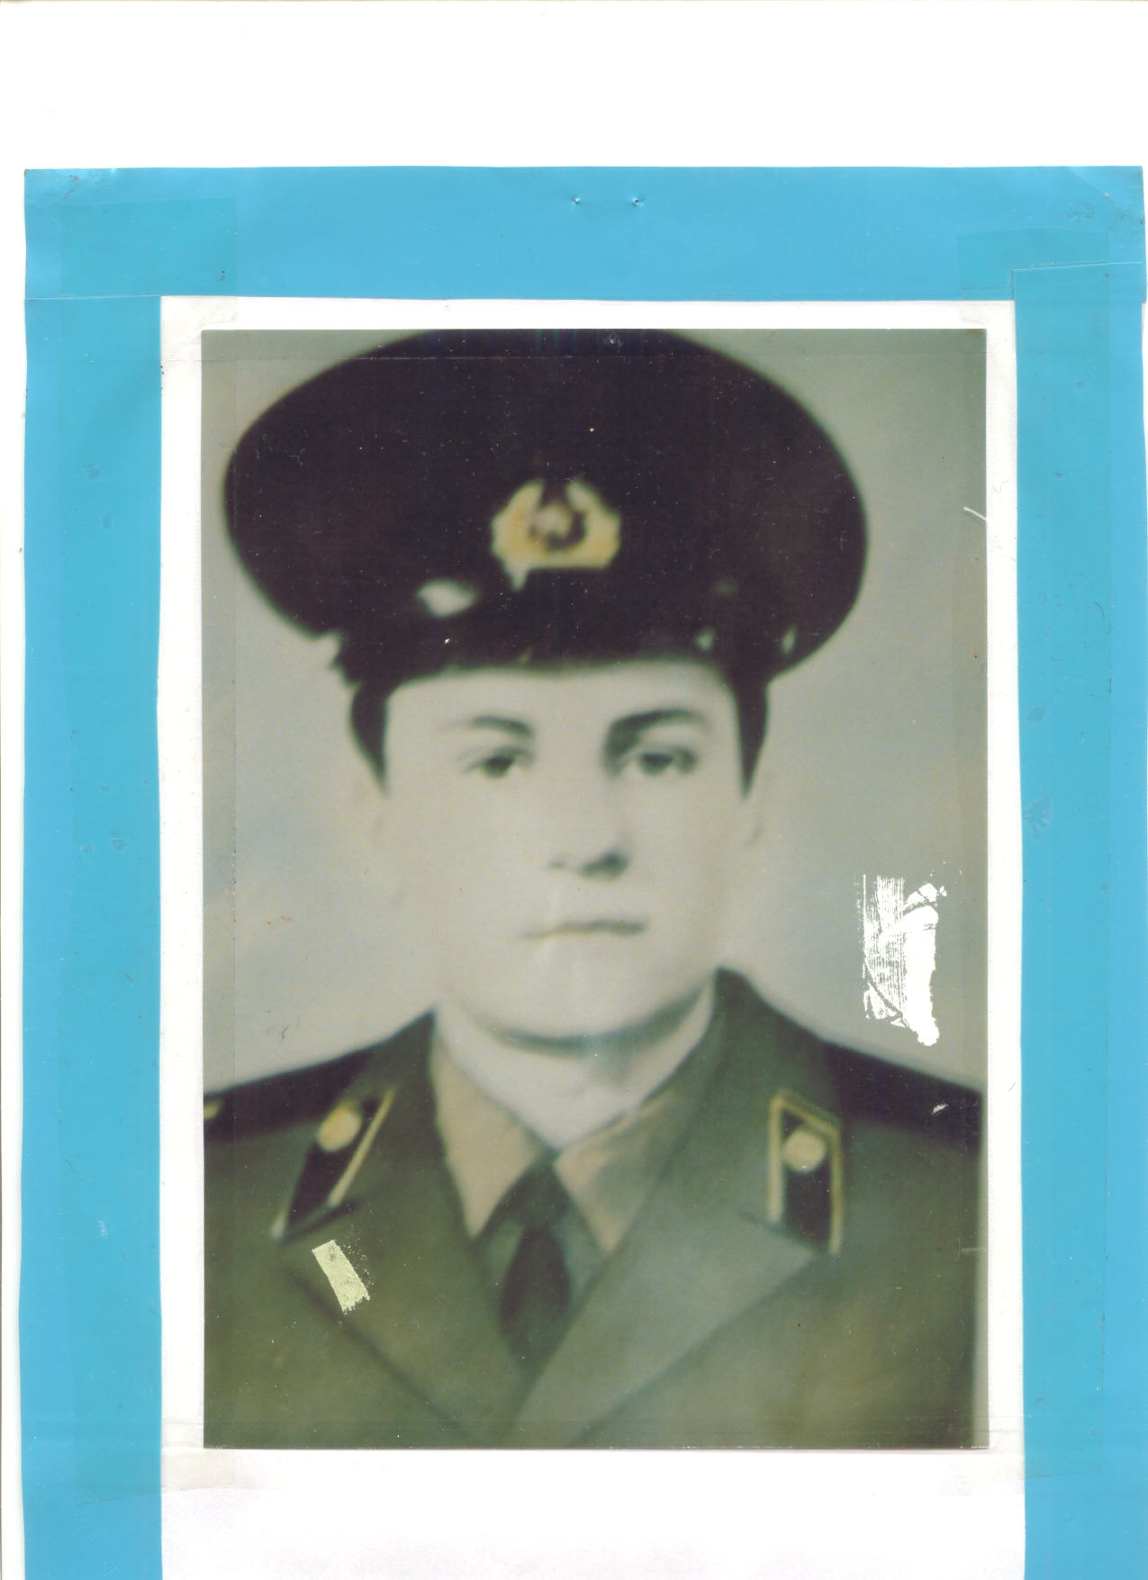
5 в. Шалтаев Аманжол Айтпаевич – погиб, награжден орденом Красной Звезды.
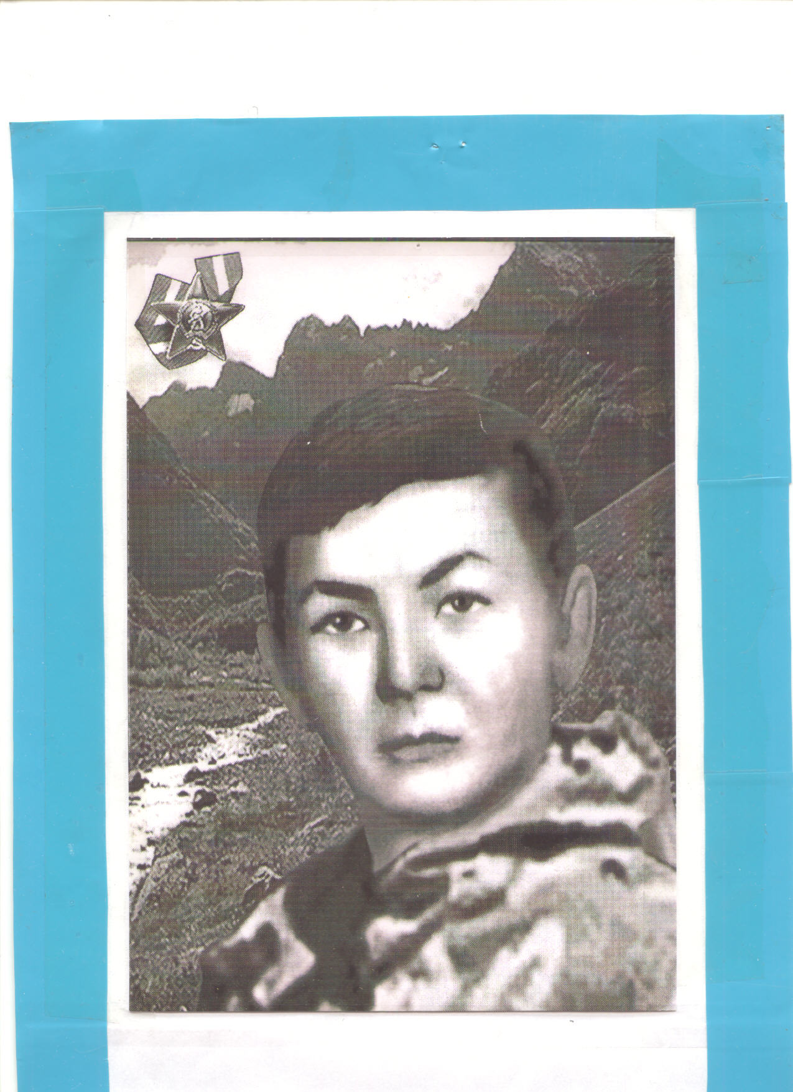

2 в. Пропустив через свои сердца жизнь и смерть каждого погибшего земляка мы однозначно сделали вывод, что все они до конца выполнили Военную Присягу и Приказ Родины.
3 в. 15 февраля 1989 года для многих стал днем, когда кончился счет потерям наших солдат. Память о тех, кто ушел из жизни будет вечной.
4 в. Наша боль и опасений тень
С вашими тревогами слились
Наконец настал последний день,
Наконец его мы дождались.
Кто встал, кто падал под огнем,
У судьбы не спросишь, что к чему.
5 в. 9 лет мы жили этим днем,
9 лет с боями шли к нему.
Как измерить боль горячих ран?
Облегчить как горе матерей?
Будет сердце жечь Афганистан
И в объятьях Родины своей.

Звучит песня «Журавли».
1 в. Ауғанстан жерінде интернационалдық борышын өтеп жүріп мерт болған солдаттарды бір минут үнсіздікпен еске алайық.
2 в. Товарищи, встаньте!
И в памяти павших
Героев представьте.
Навек в нашем сердце
Бессмертных имен их звучанье
Минута молчанья, минута молчанья…
И дай Бог, чтобы она была последней во веки веков. Этими словами нам хотелось бы закончить сегодняшнюю встречу.
Всего вам доброго: здоровья, радости, уверенности в завтрашнем дне, мира и согласия.

1 в. Ұмыт болған, ұмыт қалған жоқ ешкім,
Ембір әдам ұмытпайтын мәнгі есім
Ұрпақ үшін тозбайтұғын бітпейтін
Ардагерлер – естелігі соғыстың.

Песня, которая прозвучит сейчас – это дань памяти мужеству всех участников афганской войны. («День Победы»).

